МИНИСТЕРСТВО НАУКИ И ВЫСШЕГО ОБРАЗОВАНИЯ  
РОССИЙСКОЙ ФЕДЕРАЦИИ

Федеральное государственное автономное образовательное учреждение   
высшего образования

«КРЫМСКИЙ ФЕДЕРАЛЬНЫЙ УНИВЕРСИТЕТ им. В. И. ВЕРНАДСКОГО»

ФИЗИКО-ТЕХНИЧЕСКИЙ ИНСТИТУТ

Кафедра компьютерной инженерии и моделирования

**ОТЧЕТ ПО ПРАКТИЧЕСКОМУ ЗАДАНИЮ №3**

**«ИСПОЛЬЗОВАНИЕ КОМАНД ДЛЯ УПРАВЛЕНИЯ ОСНОВНЫМИ ПАРАМЕТРАМИ ОПЕРАЦИОННОЙ СИСТЕМЫ»**

Практическая работа

по дисциплине «Системное программное обеспечение»

студента 3 курса группы ИВТ-б-о-222(1)

Гоголева Виктора Григорьевича

09.03.01 «Направление подготовки»

Симферополь, 2025

**Ход работы**

1. Запустите консоль управления mmc и ознакомьтесь с возможностями интерфейса. Добавьте несколько оснасток. Для этого в меню нажмите «Консоль», далее «Добавить и удалить оснастку». В появившемся окне во вкладке «Изолированная оснастка» нажмите «Добавить» и выберите соответствующую оснастку. Попробуйте добавить ссылку на веб-ресурс, а также, с помощью добавления пустых папок, расширить древовидную структуру консоли оснасток — первым шагом я добавил оснастки.

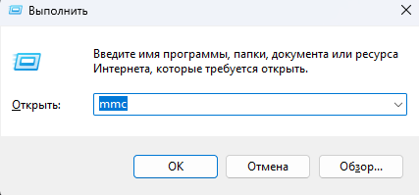

Рисунок 1 – вход в ММС

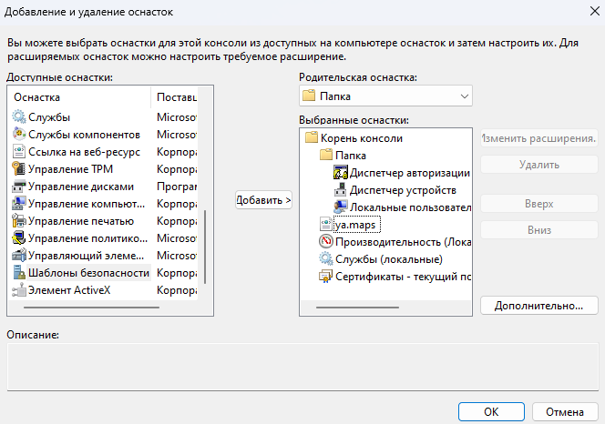

Рисунок 2 – добавление оснасток

2. Настройте расширения оснасток. Для этого в меню нажмите «Консоль», выберите «Добавить и удалить оснастку». В появившемся окне во вкладке «Расширения» будут доступны опции управления расширения оснастками. Ознакомьтесь с предоставляемыми возможностями и отключите часть расширений добавленных вами оснасток.

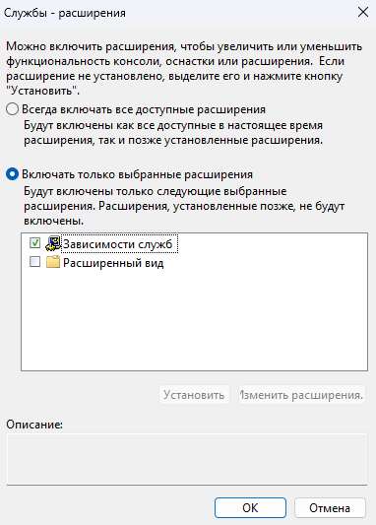

Рисунок 2 – расширение оснастки Служб

3. Сохраните консоль в файл. Для этого в меню нажмите «Консоль», далее «Сохранить как». После этого, запуская сохраненный файл, будет происходить открытие консоли — я сохранил данный файл на рабочий стол под названием «Консоль1.msc»

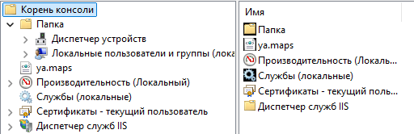

Рисунок 5 – корень консоли

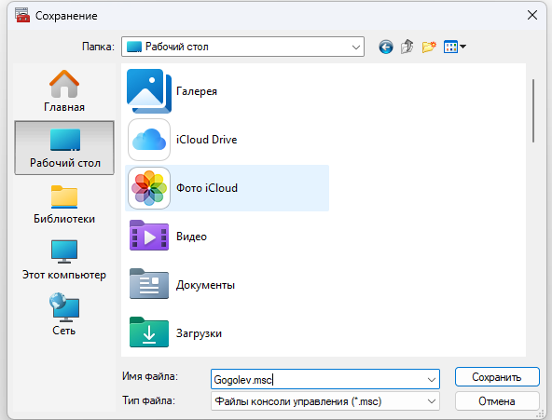

Рисунок 4 – сохранение консоли

4 . Добавьте сохраненную консоль в автозагрузку. Для этого создайте ярлык для файла консоли. Скопируйте ярлык в папку «Автозагрузка» (чтобы открыть папку, выполните «Пуск» -> «Все программы», вызовите контекстное меню папки «Автозагрузка», нажмите «Открыть»).

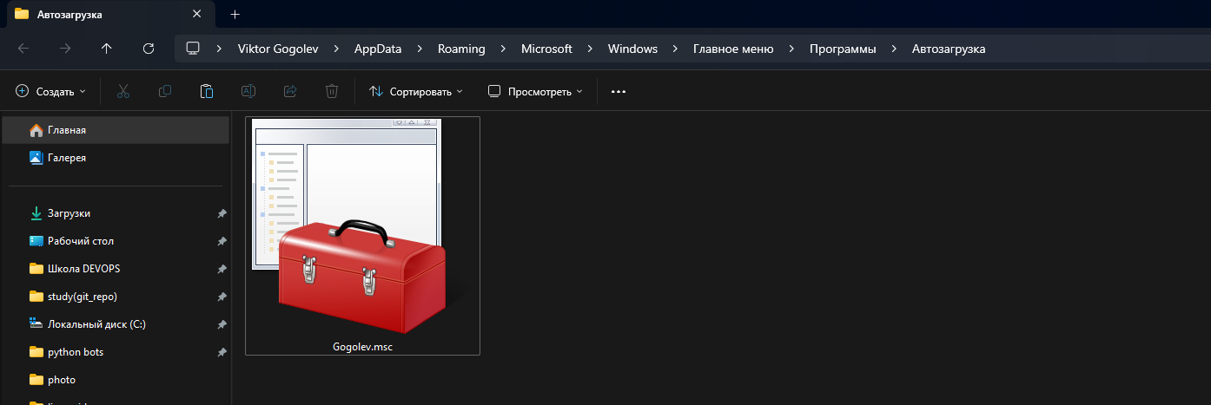

Рисунок 5 – добавление консоли в автозагрузку

5.Откройте утилиту msconfig, ознакомьтесь с возможностями вариантов запуска, автозагрузки программ и служб. Отключите автозагрузку сохраненной консоли. Сделайте скриншот списка автозагрузки приложений — отключаем автозагрузку нашей консоли

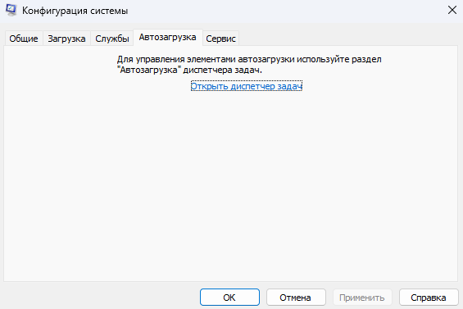

Рисунок 6 – автозагрузка в msconfig

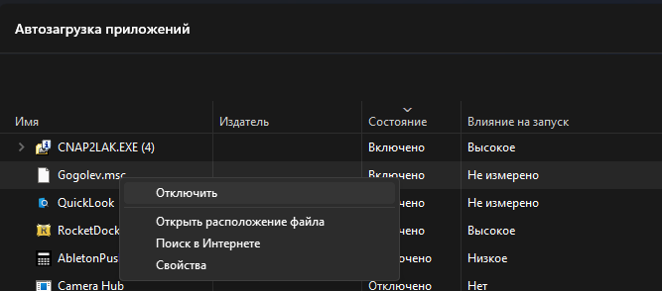

Рисунок 7 – отключение консоли в автозагрузке

6. Перезагрузитесь, убедитесь в отсутствии загрузки сохраненной консоли. Включите автозагрузку консоли обратно. Перезагрузитесь, удалите ярлык запуска консоли из папки «Автозагрузка» - как мы видим после перезагрузки автозагрузка отменена.

7. Перезагрузитесь, убедитесь в отсутствии загрузки сохраненной консоли . Включите автозагрузку консоли обратно. Перезагрузитесь, удалите ярлык запуска консоли из папки «Автозагрузка».

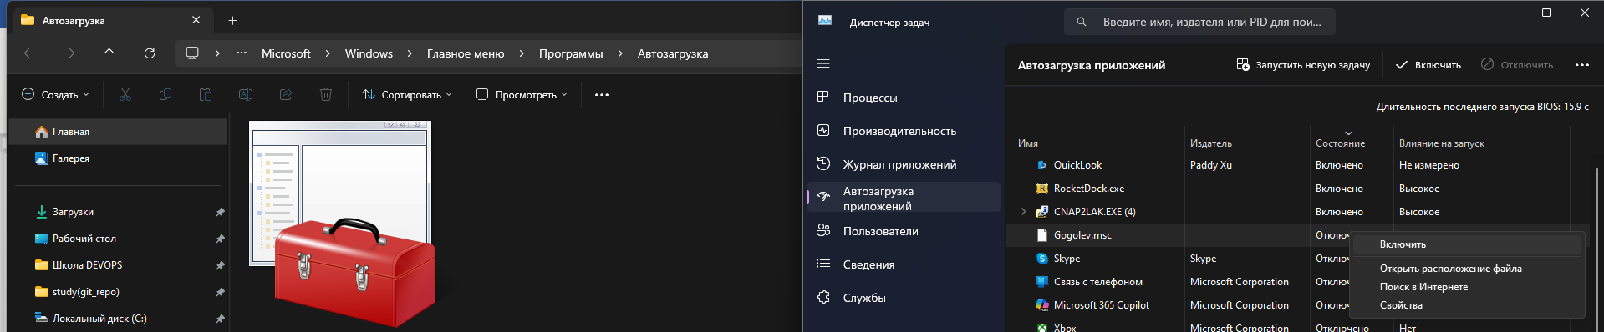

Рисунок 8 – включение автозагрузки консоли обратно

8. С помощью sysctl выведите список и значения параметров, относящихся к /proc/sys/fs, /proc/sys/kernel, /proc/sys/net и /proc/sys/vm. Включите в отчет параметры, относящиеся к /proc/sys/kernel — первая команда sysctl fs — выводит все доступные параметры, связанные с файловой системой

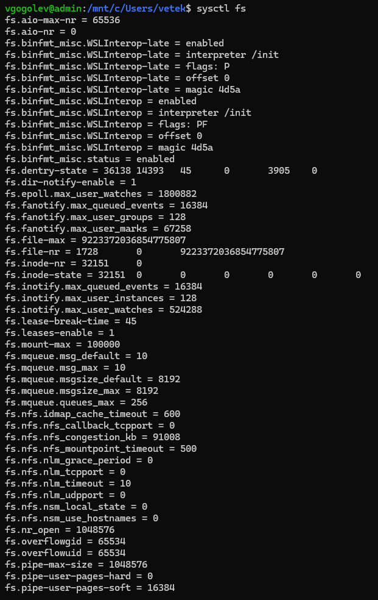

Рисунок 9 – информация о файловой системе

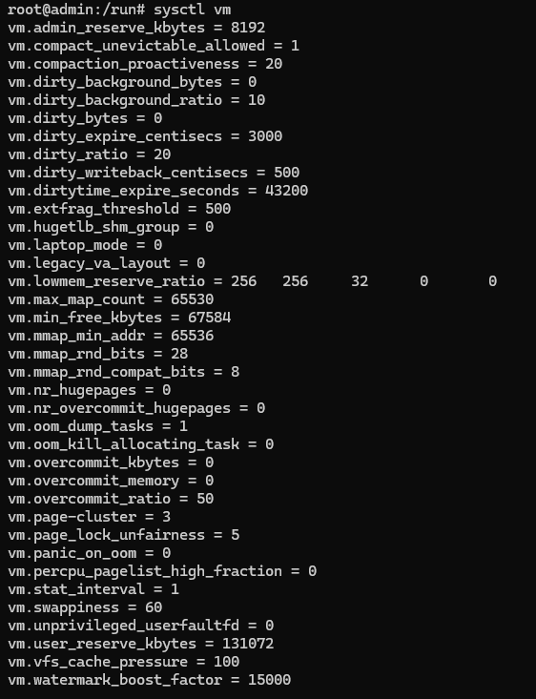

Рисунок 10 – информация о виртуальной памяти

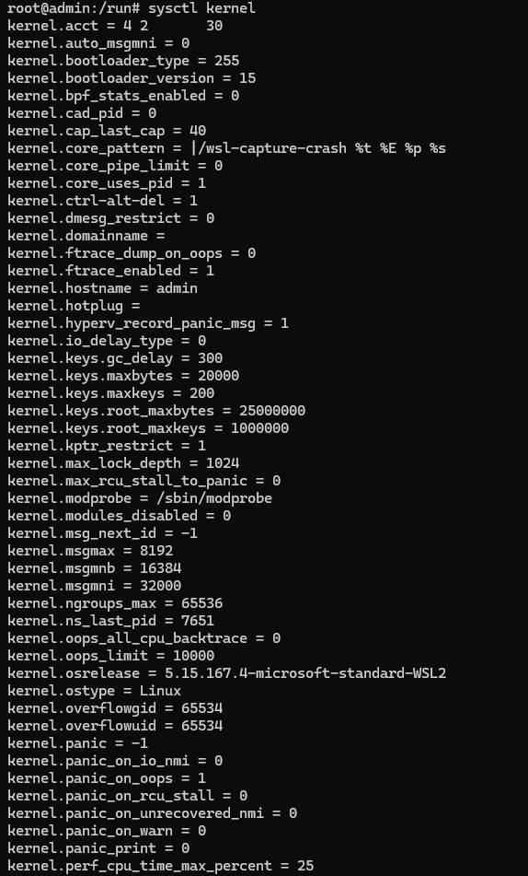

Рисунок 11 – информация о ядре ОС

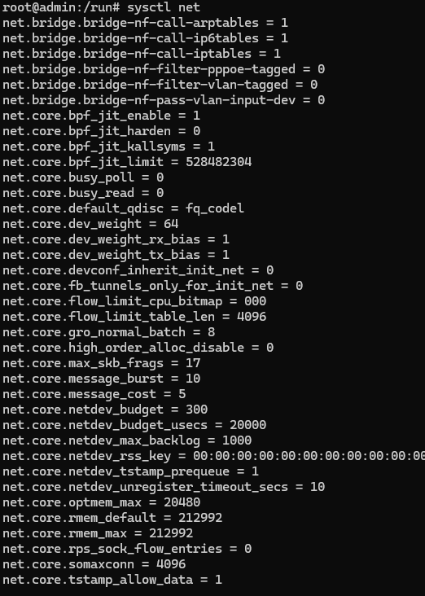

Рисунок 12 – параметры сетевых подключений